** The Joint Chinese College Alumni Association of Southern USA**

***Leisure Learning Club 2020 Trip***

**Splendors of Africa – The Great Migration in Tanzania & Kenya**

**August 7, 2020 – August 20, 2020**

**Early Bonus:** For LLC members who complete their registration and postmarked by:

**On and before 6/15/19 – S300, On and before 7/15/19 – S150**

**Registration Dead Line: 9/30/19**

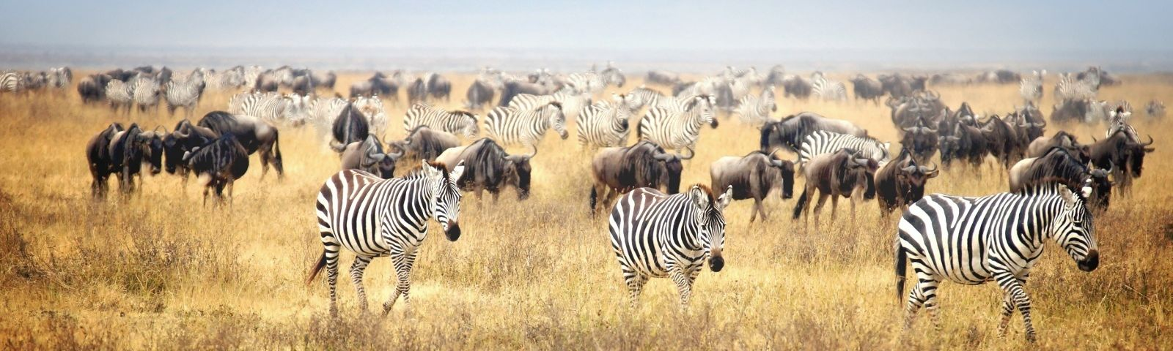

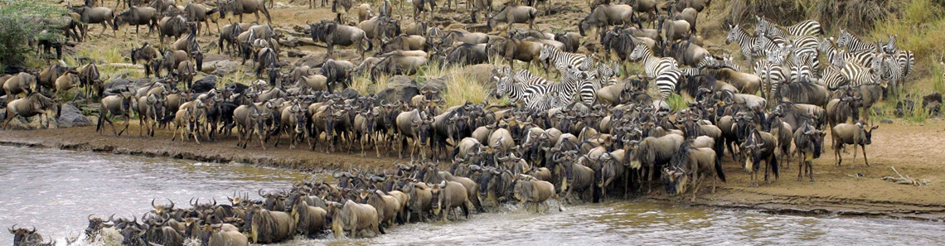

行程特色:

* 柏哥利亞湖國家公園~觀賞棲息鹽湖上百萬紅鶴奇觀畫面
* 阿布岱爾國家公園~體驗住宿樹屋旅館或方舟旅館
* 馬賽馬拉國家保護區~巡奇於聞名遐邇的馬賽馬拉自然保護區
* 賽倫蓋堤國家公園~與Discovery一起走進野生動物的最後樂園。特別安排叢林晚餐。
* 恩格龍格龍保護區~一探自然界維持生態平衡的奧妙
* 安排於享譽為「全世界最好的餐廳之一」的食人族窯烤餐廳，享用非洲烤肉大餐。
* 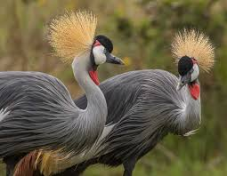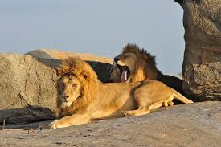全程使用6人座狩獵專用吉普車，每人都有WINDOW SEAT

**第1天 美國－阿魯夏Arusha【坦尚尼亞】8/07/20**今日搭機飛往今日飛往【坦尚尼亞】的阿魯夏

**第2天 阿魯夏Arusha【坦尚尼亞】 8/08/20** 今日進入東非狩獵之旅的大門城市。

**第4天 曼雅拉湖國家公園, 恩格龍格龍Ngorongoro 8/10/20**

**第5天 - 第7天塞倫蓋堤國家公園Serengeti National Park 8/11/20 -8/13/20**

**第8天 - 第9天馬賽馬拉國家保護區Masai Mara National Reserve【肯亞Kenya】 8/14/20**

**第10天 奈瓦夏湖Lake Naivasha 8/16/20**

**第11天 柏哥利亞湖Lake Bogoria,艾爾門泰塔湖Lake Elmenteita 8/17/20**

**第12天 艾爾門泰塔湖,阿布岱爾國家公園Aberdare National Park 8/18/20**

**第13天 奈洛比8/19/20**今日途經赤道線、湯姆森瀑布全程約9,600公里的非洲大地塹，隨後返回肯亞首都奈洛比

**第14天 美國 8/20/20** 今日抵達美國，完成此次令人難以忘懷的東非之旅。